МКДОУ Бутурлиновский детский сад №11

Итоговое мероприятие
к проекту
«В гости к зайцу»
(ранний возраст)

Воспитатель: А.П. Болгова

2022 г.

Задачи: закреплять знания детей о зайце, его образе жизни, чем питается, где обитает. Воспитывать интерес к диким животным.

Ход занятия
В группу влетает шарик с письмом
В-ль; посмотрите, что это? 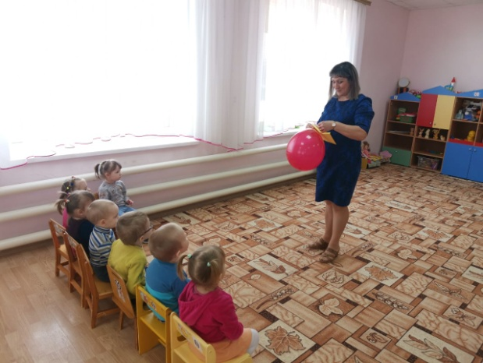
Как вы думаете, что это на нитке?
Давайте прочитаем, что написано в письме
«Дорогие ребята, я вас приглашаю. В гости, одному в лесу мне скучно, негде спрятаться от врагов. Помогите мне.
В-ль: к кому мы отправимся в гости узнаем, когда отгадаем загадку.
Комочек пуха, длинное ухо
Прыгает ловко, любит морковку, кто это?
В-ль: правильно заяц.
-где живет заяц?
-какое сейчас время года?
- что лежит на улице
-какой снег
-зимой можно выходить раздетым на улицу?
Игра «Зимняя прогулка»
Но нам морозы нипочём
С вами в лес сейчас пойдём
Мы наденем шапку
Мы оденем шубку
Мы завяжем шарфик
А потом теплые рукавички на руки натяну
И обую сапожки с блестящей застёжкой.
Все оделись? Давайте скажем волшебные слова:
Раз, два. Три повернись и в лесу очутись.
(музыка метель)
Вот мы с вами и в лесу, посмотрите, как здесь красиво!
Что здесь растут? (деревья, ёлочки)
Сколько много снежинок у нас под ногами. Давайте возьмём по снежинке и подуем на неё. (дыхательная гимнастика)
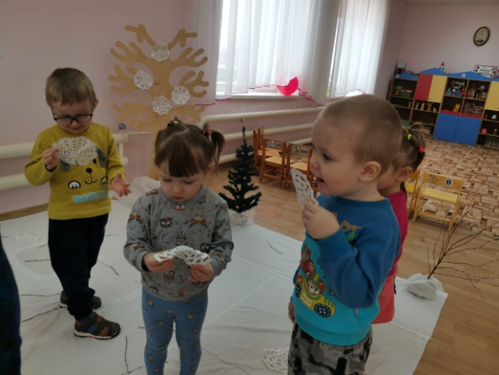
-ребята а к кому мы пришли в гости?
-давайте мы его позовем 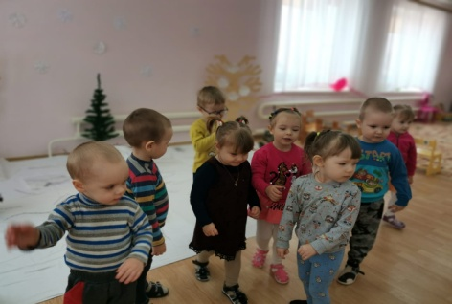
Пляска «Заинька выходи»
-посмотрите, кто это здесь притаился?
Как можно ласково назвать зайца?
Давайте рассмотрим зайца (дети рассматривают)
Чем питается?
Кого боится?
Чем мы можем помочь зайцу?
От кого можно спасти
Обратить внимание я. Что под деревьями много веточек, которые сломались от снега. Давайте норку зайца укроем ветками.
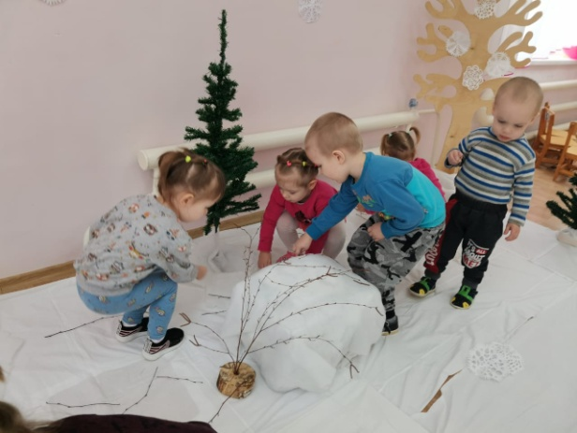
Вот теперь заяц наш в безопасности.
Давайте попрощаемся с зайцем, скажем ему до свидание и вернемся в д-сад.

